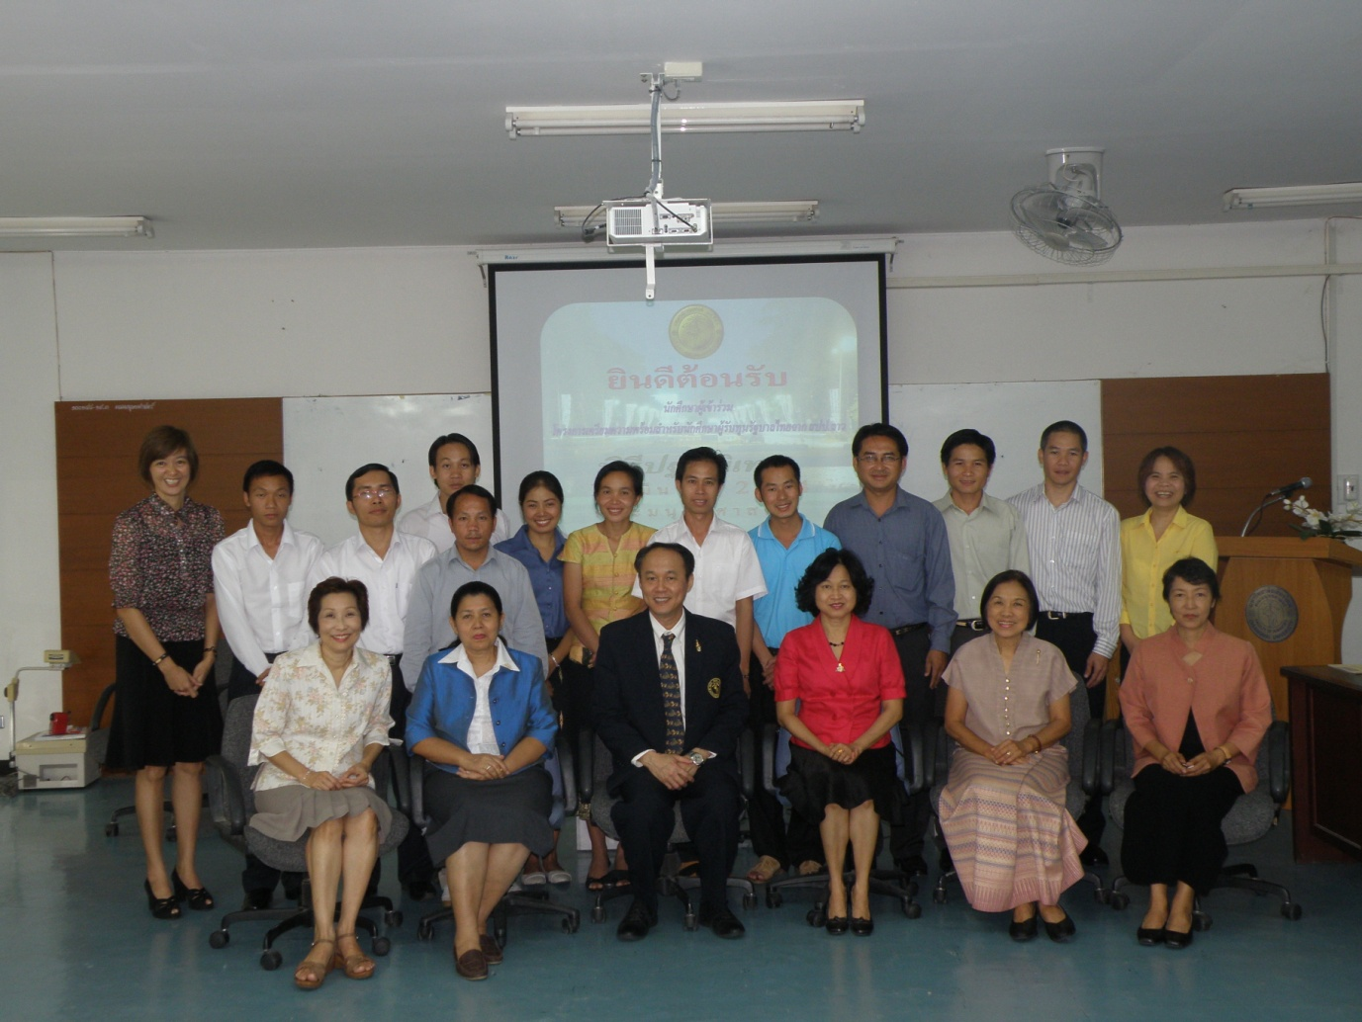
คณะมนุษยศาสตร์ ได้รับมอบหมายจากมหาวิทยาลัยเชียงใหม่
เพื่อจัดการเรียนการสอนวิชาภาษาไทยและภาษาอังกฤษให้แก่นักศึกษาผู้รับทุนรัฐบาลจากประเทศสาธารณรัฐประชาธิปไตยประชาชนลาว
ในโครงการเตรียมความพร้อมให้แก่นักศึกษาผู้รับทุนรัฐบาลไทยจาก สปป,ลาว
ตั้งแต่วันที่ 14 มีนาคม – 31 พฤษภาคม 2554

